
浙江省杭州外国语中学2016—2017学年度高三化学10月月考试题
学校：__________姓名：__________班级：__________考号：__________

1、下列各组物质中，用分液漏斗无法将其分开的是（ ）
A．甲苯和水 B．氯乙烷和水 C．硝基苯和水 D．单质溴和溴苯
【答案】D
2、下列有关实验的叙述中，合理的是（ ）
①用广泛pH试纸测得氯水的pH为2.5
②中和滴定时，滴定管洗净后经蒸馏水润洗，再注入标准液进行滴定
③使用容量瓶的第一步操作是先将容量瓶用蒸馏水洗涤后烘干
④用酸式滴定管量取12.00mL高锰酸钾溶液
⑤使用pH试纸测定溶液pH时先润湿，测得溶液的pH都偏小
⑥用已知浓度的NaOH溶液滴定未知浓度的HCl溶液，滴定开始时读数平视，结束时俯视，测得结果偏小．²⁴
A．②④⑤ B．②③⑥ C．①②③ D．④⑥^{R}
【答案】D^{b}
3、阿伏加德罗常数用N_{A}表示，下列叙述正确的是（ ） ^{c}
①22g T₂O含有电子数为10 N_{A} ¹
②0.44gC₃H₈中含有的σ键总数目为0.1N_{A} ^{J}
③1 mol Na₂O₂与CO₂完全反应时转移电子数为2N_{A} ^{w}
④28 g 硅晶体中含有2 N_{A}个Si—Si键 ^{J}
⑤11.2LCl₂通入足量氢氧化钠溶液中充分反应，转移的电子数等于0.5N_{A}^{w}
⑥200 mL，1 mol/L Al₂(SO₄)₃溶液中，Al³⁺和SO₄²⁻离子数的总和是N_{A}º
⑦在常温常压下，0.1mol铁与0.1mol Cl₂充分反应，转移的电子数为0.3 N_{A} ²
⑧O₂和O₃的混合物共6.4g，其中所含原子数一定为0.4 N_{A}^{C}
A、①②③⑤⑧ B、②④⑥⑦⑧ C、①③⑤⑥⑦ D、①②④⑧^{f}
【答案】D⁷
4、向明矾溶液中逐渐滴加Ba(OH)₂溶液，符合要求的离子方程式为（ ）^{g}
A．加入过量的Ba(OH)₂溶液时：^{m}
2Al³⁺+3SO₄²⁻+3Ba²⁺+6OH—＝ 2Al(OH)₃↓+3BaSO₄↓^{W}
B．溶液恰好呈中性时：2Al³⁺+3SO₄²⁻+3Ba²⁺+6OH— ＝ 2Al(OH)₃↓+3BaSO₄↓²
C．SO₄^{2－}离子恰好完全沉淀时：Al³⁺+SO₄²⁻+Ba²⁺+4OH— ＝ AlO₂－+BaSO₄↓+2H₂O⁸
D．明矾与Ba(OH)₂按物质的量比1∶1反应时：^{e}
Al³⁺+SO₄²⁻+Ba²⁺+3OH—＝ Al(OH)₃↓+BaSO₄↓^{A}
【答案】B /
5、设N_{A}为阿伏加德罗常数的值，下列说法不正确的是（ ）^{A}
A．80gCuO和Cu₂S的混合物含有的Cu原子数一定是N_{A}⁼
B．标准状况下，5.6L O₂作为氧化剂时转移的电子数一定为N_{A}⁼
C．常温常压下，14g C₂H₄和C₃H₆混合气体中含有的原子数为3N_{A}
D．25℃，1LpH=13的NaOH溶液中含有OH﹣的数目为 0.1N_{A}
【答案】B
6、能正确表示下列反应的离子方程式是（ ）
A．向次氯酸钙溶液中通入过量CO₂气体：Ca²⁺+2ClO﹣+H₂O+CO₂═CaCO₃↓+2HClO
B．向次氯酸钙溶液中通入SO₂气体：Ca²⁺+2ClO﹣+H₂O+SO₂═CaSO₃↓+2HClO
C．氢氧化钙溶液与碳酸氢镁溶液反应：Ca²⁺+OH﹣+═CaCO₃↓+H₂O
D．在氯化亚铁溶液中加入稀硝酸：3Fe²⁺+4H⁺+═3Fe³⁺+2H₂O+NO↑
【答案】D
7、加入氢氧化钠溶液后，溶液中的离子数目显著减少的是( )
A．硫酸根离子 B. 碳酸根离子 C. 氢离子 D. 氯离子
【答案】C
8、下列物质中，不能电离出酸根离子的是( )
A．Na₂S B．Ba(OH)₂
C．KMnO₄ D．KCl
【答案】B
9、盐是一类常用物质,下列物质可通过一步反应形成盐的是（ ）
①金属 ②碱性氧化物 ③碱 ④非金属
⑤酸性氧化物 ⑥酸
A．只有①②③ B．只有①④⑥ C．只有②⑤⑥ D．全部
【答案】D
10、氢氧化镁在下列物质中的溶解度由大到小的顺序是（ ）
①0.1mol/LNaHSO₄溶液 ②0.1mol/LNH₄Cl溶液
③0.1mol/LKCl溶液 ④0.1mol/LKAlO₂溶液．
A．①④③② | B．①②③④ | C．③①④② | D．④①③②
【答案】B
11、以N_{A}表示阿佛加德罗常数，下列说法中正确的是
A 53g碳酸钠中含N_{A}个CO₃^{2－}
B 0.1molOH－含N_{A}个电子
C 1.8g重水（D₂O）中含N_{A}个中子
D 标准状况下11.2L臭氧中含N_{A}个氧原子
【答案】B
12、下列叙述正确的是( )
A．1 mol任何气体的体积都为22.4 L
B．1 mol任何物质在标准状况下所占的体积都为22.4 L
C．标准状况下，1 mol四氯化碳所占的体积是22.4 L
D．标准状况下，22.4 L的任何气体的物质的量都是1 mol
【答案】D

13、红矾钠（重铬酸钠：Na₂Cr₂O₇·2H₂O）是重要的基本化工原料，在印染工业、电镀工业和皮革工业中作辅助剂，在化学工业和制药工业中也可作氧化剂，应用领域十分广泛。实验室中红矾钠可用一种铬铁矿（主要成分：FeO·Cr₂O₃，还含有少量的AI₂O₃）通过以下过程来制取。
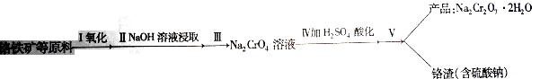
回答下列问题：
（1）步骤I中反应化学方程式为：
4FeO·Cr₂O₃+ 8Na₂CO₃(s)+7O₂===8Na₂CrO₄(s) + 2Fe₂O₃(s) + 8CO₂(g)
①在实验室，步骤I应在 坩埚中（填“陶瓷”或“铁”）完成。
②在常温下该反应速率极慢，下列措施中能使反应速率增大的是 。（填字母）
A、将原料粉碎 B增加纯碱的用量 C 升高温度
（2）步骤II中NaOH的作用是（用化学反应方程式表示） 。
（3）步骤IV中发生反应的离子方程式为 ；反应完成的标志是 。
（4）利用下面的复分解反应，将红矾钠与KCI固体按１︰２物质的量之比混合溶于水后经适当操作可得到K₂Cr₂O₇晶体：Na₂Cr₂O₇＋２KCL＝＝K₂Cr₂O₇＋２NaCI（已知：温度对氯化钠的溶解度影响很小，对重铬酸钾的溶解度影响较大。）
基本实验步骤为：①溶解；② ；③ ；④冷却，结晶，再过滤得
K₂Cr₂O₇晶体。其中③应在 （填“高温”或“低温”）条件下进行。
【答案】(1)A、C ；（2）铁坩埚； (3)Al₂O₃+2NaOH=2NaAlO₂+H₂O； (4)2CrO₄^{2—}＋2H＋===Cr₂O₇^{2—}＋H₂O，溶液由黄色变成橙色；(5 )② 蒸发； ③ 过滤； 高温
14、某化学小组设计如下装置，探究铜和一定量的浓HNO₃是否反应是否有NO生成。已知：A试管内空气体积为50mL（标准状况），B广口瓶盛80mL水，硝酸不溶于煤油。
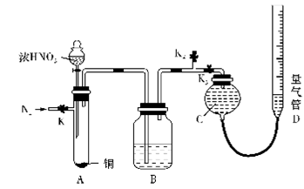
请回答下列问题：
（1）加入浓HNO₃前应先通一段时间N₂，具体操作为：______，其作用是_______。
（2）关闭K₁、K₂，打开K₃，通过分液漏斗向试管中加入一定量的浓硝酸，然后在硝酸上方加一层煤油，煤油的作用是_____，待铜和硝酸反应完毕后，通过分液漏斗向试管中加煤油直至试管充满。
（3）读取量气管读数时，要先________，然后再读取读数。
（4）数据分析：① 从B中取20mL溶液，恰好中和用去0.lmol/L的NaOH体积为16mL则B中所得硝酸的物质的量浓度为_______。
② 假设只生成NO₂，通过计算理论上收集到的气体体积为_______mL （标准状况下）。
③实验最终测得气体的体积为130.5mL(标准状况下），与理论值有差异，其理由可能为______。
A．Cu与一定物质的量浓度的HNO₃反反应除了生成NO₂还生成NO
B．过程中还发生了反应4NO+3O₂＋2H₂O=4HNO₃
C．过程中还发生了反应4NO₂+O₂＋2H₂O=4HNO₃
D．硝酸具有挥发性，对实验有影响
【答案】（1）关闭K₃，打开K₁、K₂，通入N₂ 排尽装置内的空气，以防氧化可能生成的NO。
（2）液封，防正硝酸挥发；
（3）向下移动量气管D ，调整液面使C 、D 中液面相平；
（4） 0.08mol/L；121.68；A。
15、由A和B两种盐组成的混合物，进行了下列实验：
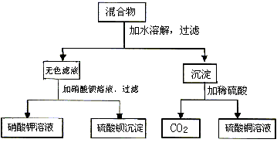
试判断，A、B分别是 。
写出实验过程中加水时发生反应的离子方程式：
。
【答案】K₂CO₃ 、CuSO₄（可对换）， Cu^{2＋}＋CＯ_{３}^{2－}＝CuCO₃↓
根据质量守恒知混合物中含有：SO₄²⁻、Cu²⁺、CO₃²⁻、K⁺。这些离子可以组成两种可溶性物质是K₂CO₃ 、CuSO₄；在水中能反应的离子是Cu²⁺ 和CO₃²⁻。

16、1L K₂SO₄和MgSO₄的混合溶液中，含Mg²⁺ 2.4g，SO₄^{2﹣}的物质的量浓度为1mol/L，求MgSO₄和K₂SO₄的物质的量浓度？
【答案】MgSO₄的物质的量浓度为0.1mol/L，K₂SO₄的物质的量浓度为0.9mol/L．

17、W、X、Y和Z都是周期表中前20号元素，已知：
①W的阳离子和Y的阴离子具有相同的核外电子排布，且能形成组成为WY的化合物；
②Y和Z属同族元素，它们能形成两种常见化合物；
③X和Z属同一周期元素，它们能形成两种气态化合物；
④W和X能形成组成为WX₂的化合物；
⑤X和Y不在同一周期，它们能形成组成为XY₂的化合物。
请回答：
(1)W元素是________；Z元素是________。
(2)化合物WY和WX₂的化学式分别是____________和 ____________。
(3)Y和Z形成的两种常见化合物的分子式是________和________。⁴⁴⁴⁷⁸³⁴
(4)写出X和Z形成的一种气态化合物跟WZ反应的化学方程式：
________________________________________________________________________

【答案】(1)钙 氧 (2)CaS CaC₂
(3)SO₂ SO₃ (4)CO₂＋CaO===CaCO₃

18、在下列条件下能否发生离子反应？请说明理由。
(1)CH₃COONa溶液与HCl溶液混合。
(2)向澄清的Ca(OH)₂溶液中通入少量CO₂。
(3)CuCl₂溶液与H₂SO₄溶液混合。
【答案】(1)能反应，因为H＋可与CH₃COO－结合生成难电离的弱电解质。
(2)能反应，因为Ca^{2＋}和OH－可吸收CO₂生成难溶物CaCO₃和弱电解质H₂O。
(3)不能反应，因为CuCl₂、H₂SO₄、CuSO₄、HCl均为易溶的强电解质。
19、一种白色晶体A极易溶于水，将A配成溶液进行如下框图所示的实验，实验现象及转化关系如下列框图所示。
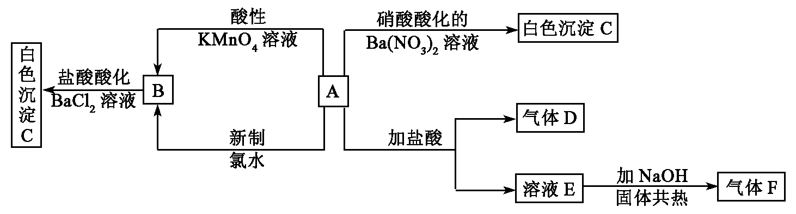
其中A为正盐，气体D能使品红溶液褪色，气体F能使湿润的红色石蕊试纸变蓝。试回答下列问题：
⑴写出下列物质化学式：A：_________________；C：_________________；
⑵写出下列反应的离子方程式：
①A和酸性KMnO₄溶液：_____________________________。
②A和新制氯水：_____________________________________。
⑶通过本题的解答在检验SO时是使用HCl酸化的BaCl₂溶液还是使用硝酸酸化的Ba(NO₃)₂，你得到的启示是：
____________________________________________________________________________________________________________。

【答案】⑴(NH₄)₂SO₃ BaSO₄
⑵①2MnO+5SO+6H⁺==2Mn²⁺+5SO+3H₂O
②Cl₂+H₂O+SO==SO+2H⁺+2Cl－
⑶在确定溶液中不含Ag⁺等干扰离子存在时可选用盐酸酸化的BaCl2溶液作试剂检验SO，在确定溶液中不含SO等干扰离子存在时可选用HNO₃酸化的Ba(NO₃)₂溶液作试剂检验SO

20、已知：氢化钠(NaH)是一种离子化合物，其中钠元素是＋1价，NaH跟水反应放出H₂。思考并回答下列问题：
(1)在氢化钠中存在的化学键为__________。
(2)在NaH中的氢离子半径比锂离子半径__________。(填“大”或“小”)
(3)写出NaH的电子式______________。
(4)写出NaH与水反应的化学方程式_________________________________________
________________________________________________________________________，
在该反应中属于还原剂的是________________。
【答案】(1)离子键 (2)大
(3)Na＋[:H]－
(4)NaH＋H₂O===NaOH＋H₂↑ NaH
21、硫既有氧化性又有还原性，写出硫分别与钠、铝、铁（生成FeS）、氧气反应的化
学方程式

【答案】2Na + S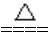Na₂S 2Al +3S Al₂S₃
Fe + SFeS S+O₂ SO₂

